铁性智能材料微结构演化的相场模拟
信息工程学院四十周年校庆学术报告之七

报告人：王 杰 浙江大学工程力学系教授
地 点：赛南412室
时 间：2018年10月 11 日（星期四）上午 10:00

摘要：铁电、铁磁和铁弹等智能材料具有优良的多场耦合性能，被广泛地应用于传感器、存储器、换能器、声纳等功能器件，在国民经济与国防安全中发挥着不可替代的重要作用。铁性智能材料的宏观多场耦合性能高度依赖于材料内部的电畴、磁畴等微结构的分布，如何通过控制材料微结构的分布来提高其性能指标一直是工程界与学术界广泛关注的重要课题。对铁性材料微结构的演化进行模拟，可以有效地揭示铁性材料宏观多场耦合性能与材料微结构之间的内在关联。由于在相界或畴壁处序参数的突变，传统的基于局部理论的热力学模型在描述铁性材料微结构演化方面存在一定的困难。基于非局部理论的相场模型采用扩散界面的概念来描述相界或畴壁，避开了理论上描述突变界面的困难，在模拟材料内部任意的组织形态和复杂的微结构演化方面具有独特的优点。本报告将介绍实空间下铁性材料的相场模型及其在铁性材料拓扑畴结构演化模拟中的应用。

个人简介：
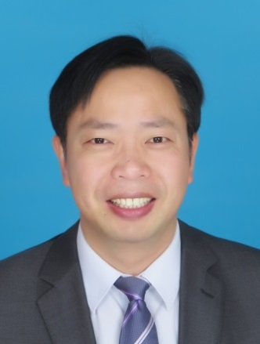
王杰，浙江大学教授，德国洪堡学者，浙江省杰出青年基金获得者，浙江大学工程力学系副主任。1998年获得西安交通大学工程力学学士学位，2002年获得兰州大学固体力学硕士学位，2006年获得香港科技大学博士学位。2007年至2009年在德国卡尔斯鲁厄理工大学从事博士后研究，2012年至2014年在日本京都大学担任特别研究员。2015年获得中国力学学会全国徐芝纶力学优秀教师奖。目前担任Scientific Reports期刊编委、浙江省力学学会秘书长和常务理事、中国力学学会电子电磁器件力学工作组委员和固体力学专业委员会智能材料与结构专业组委员，并担任Nature Materials, Nature Communications, Nano Letters等20余种期刊的审稿人，以及德国科学基金会、香港研究资助局、美国-以色列双边科学基金会项目评审专家。主要研究兴趣包括铁性智能材料的多场耦合力学、材料微结构演化的相场模拟、材料多场耦合性能的第一性原理计算、材料微结构与宏观性能的关联以及材料性能的调控等。在Nano Letters, Physical Review Letters, Acta Materialia, JMPS, Physical Review B等期刊上发表SCI收录论文100余篇。

欢迎广大师生参加！

信息工程学院

